24/02/2020

Johnny, Nelson, Jorge, André, Walter

I.dA-P4A

Rendev C#

Manuel d’utilisateur de l’application C#.

# Introduction

Ce document est destiné aux utilisateur de l’application C# Randev, qui est une application de gestion d’événement. L’utilisateur qui possède l’application peut créer, supprimer et modifier des événements ainsi que des catégories d’événement.

# Visualisation d’un événement

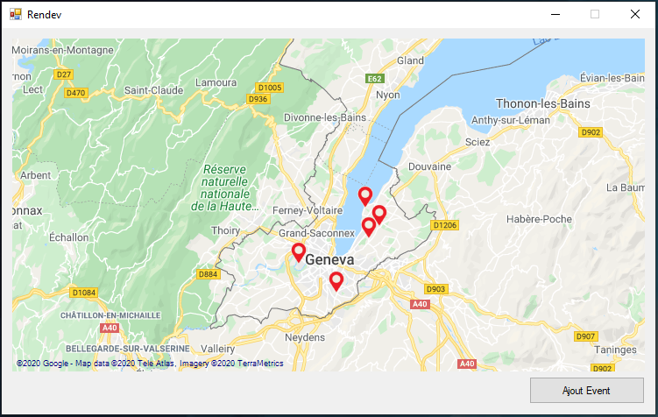En lançant l’application, vous pouvez directement voir tous les points qui sont actuellement sur la carte.

# Ajouter un événement

En arrivant sur la forme principale, vous verrez un bouton avec le libellé « Ajouter Event ». Après avoir cliqué sur ce bouton, la fenêtre d’ajout s’affichera.

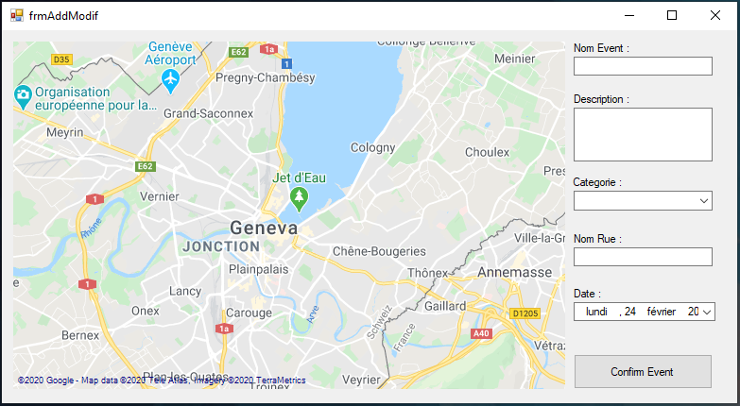

Pour ajouter un nouvel événement, il vous suffit de remplir les champs requis, sans quoi l’ajout sera impossible.

Pour l’adresse, vous avez deux options : rentrer l’adresse manuellement, ce qui implique de connaitre l’adresse exacte ; utiliser la carte pour poser un point à l’endroit où vous souhaitez créer l’événement. Chaque clic sur la carte posera un point et, par conséquent, supprimera le précédent, puisque vous ne pouvez renseigner une et une seule adresse pour un événement.

En cliquant sur « Confirm Event », l’ajout aura été créé avec succès.

# Modifier / Supprimer un événement

Sur la fenêtre principale (sur laquelle on peut visualiser les événements), nous pouvons cliquer sur un des points présents pour ouvrir une boîte de dialogue.

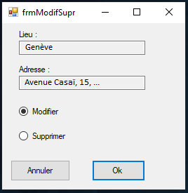

En sélectionnant **Supprimer** avant de confirmer, l’événement sur lequel vous avez précédemment cliqué sera simplement supprimé.

Au contraire, si vous souhaitez **Modifier** un événement, sélectionnez l’option correspondante et cliquez sur **Ok.**

Suite à cela, une fenêtre similaire à celle de la création d’événement s’affichera avec les champs pré-remplis. Il vous suffira simplement de modifier les informations que vous désirez changer avant de cliquer sur **Appliquer.**